《电工学》复习题
一、填空题
1、正弦信号u =141.4sin（100πt –300）V，其周期T=( )，角频率ω=( ) ，初相角φ=( )，有效值U =( )。
2、变压器的作用有（ ）（ ）和阻抗匹配。
3、在R、L串联电路中UR =4伏，UL=3伏，R=8欧，XL=（ ）欧，功率因数为（ ）。
4、基尔霍夫定律包括（ ）和（ ）。
5、基尔霍夫定律包括（ ）和（ ）。
6、变压器的主要功能有变压、（ ）和（ ）。
7、三相异步电动机的电气制动方法有能耗制动、（ ）和（ ）。
8、实际电气设备大多为（ ）性设备，功率因数往往较低 。若要提高感性电路的功率因数，常采用人工补偿法进行调整，即在（ ）。
9、异步电动机的调速可以用改变（ ）、和（ ）改变转差率三种方法来实现。

二、选择题
1、 已 知 图 1 中 的 US1 = 4 V，US2 = 2 V。用 图 2 所 示 的 理 想 电 压 源 代 替 图 1 所 示 的 电 路，该 等 效 电 压 源 的 参 数 US 为 ( )。
(a) 4 V (b) 2 V (c) 2 V
2、电 容 器 C 的 端 电 压 从 0 升 至 U 时，电 容 器 吸 收 的 电 能 为( )。
(a) (b) (c)
3、下图 示 电 路 中，对 负 载 电 阻 RL 而 言，点 划 线 框 中 的 电 路 可 用 一 个 等 效 电 源 代 替，该 等 效 电 源 是( )。
(a) 理 想 电 压 源 (b) 理 想 电 流 源 (c) 不 能 确 定
4、已 知 某 正 弦 电 流 的 频 率 f = 50 Hz，初 相 角=30，在 t = 0 时 其 值 为 i (0) =10 A，则 该 正 弦 电 流 表 达 式 可 写 作( )。
(a) i = 10 sin( 50t+30) A
(b) i = 14.14 sin( 50t+30) A
(c) i = 20 sin( 100t+30) A
5、已 知 图 示 电 路 中 的 IS = 5 A，当 US 单 独 作 用 时，I1 = 3 A，那 么 当 IS 、US 共 同 作 用 时 2  电 阻 中 电 流 I 是 ( )。
(a) 5 A (b) 6 A (c) 0
6、图 示 电 路 在 换 路 前 处 于 稳 定 状 态，在 t = 0 瞬 间 将 开 关 S 闭 合，则 iC( 0) 为 ( )。
(a) 0.6 A (b) 0 A (c) － 0.6 A
7、在 电 感 与 电 容 并 联 的 正 弦 交 流 电 路 中，当 XCXL时， 电 路 呈 现 为 ( )。
(a) 电 感 性 (b) 电 容 性 (c) 不 可 确 定 属 性
8、某 三 相 对 称 电 路 的 线 电 压 V， 线 电 流 sin(t + ) A， 正 相 序。 负 载 连 接 成 星 形， 每 相 复 阻 抗 。 该 三 相 电 路 的 有 功 功 率 表 达 式 为 ( )。
(a) $\sqrt{3}U_{l}I_{l}\text{cos}ϕ$ (b) (c)
9、下列表达式正确的是（ ）。
(a) i=4sin(ωt-600)=4e-j60 (b) i=4sin(ωt-600)= ∠-600 (c) = ∠-600
10、三相电动机相线圈两端额定电压为220伏，三相电源线电压为380伏时，电动机应作（ ）联接。
(a) 三角连接 (b ) 星形连接 (c) 三相四线制
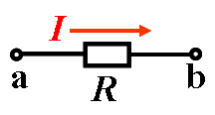
11、如图1所示，如果若 I = 5A，则电流的流向是（ ）。
（a）a 流向 b； （b）a 流向 b； （ c）不一定；
图1
12、对于电压源电动势而言，其内阻越小则其带载能力越（ ）。
（a）强； （b）弱； （c）不变
13、如图2所示，基尔霍夫电流定律正确的是（ ）。
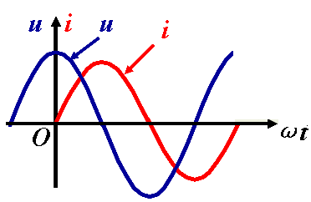
（a）I1+I2=I3；（b）I1+I2+I3=0；（c）I1-I2-I3=0； 图2
14、已知=141∠30oV,则U=( )。
（a）141V； （b）100V； （c）244V；
15、如图3所示，关于电压u和电流i初相位的正确说法是（）。
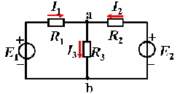
（a）u滞后i90o； （b）u超前i90o； （c）i超前u90o 16、额定转速为1450转/分的三相异步电动机，其额定转差率S约为（ ）。
（a） 0.033； （b）0.066； （c）0.0165；
17、一台三相异步电动机，其额定转速n=975 r/min，电源频率 f1=50 Hz。电动机的极对数为（ ）。 图3
（a）3； （b）2； （c）1；
18、一台变比为10的变压器，低压侧接有一5Ω的电阻，则在高压侧看进去，等效电阻为（ ）。
（a）50Ω； （b）500Ω；（ c）5000Ω；
19、在RLC串联电路中，下边正确的是（ ）。
（a）I=U/|Z|；（b）i=u/|Z|；（c）I=U/Z；
20、电路之所以产生暂态过程，是因为（ ）。
（a）电路复杂；（b）能量不能突变；（c）电源能量大；

三、计算题
1、 试求下图中各支路电流。
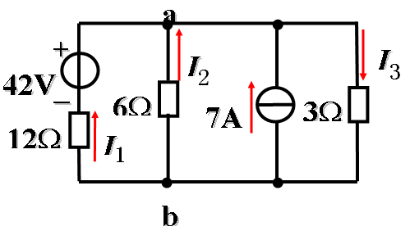
2、有一台三相交流电动机，当定子绕组用星形联接于线电压$U_{L}$＝380V的对称三相电源时，其线电流$I_{L}$=4A，$\text{cos}ϕ=0\text{.}8$。试求电动机每相绕组的相电压、相电流的有效值、复阻抗Z及有功功率。
3、一 台 三 相 异 步 电 动 机，铭 牌 数 据 如 下：Δ 形 接 法，PN = 10 kW，UN = 380 V，ηN =85 % ，λN = 0.83 ，Ist / IN = 7，Tst / TN = 1.6。试 问 此 电 动 机 用 Υ－Δ 起 动 时 的 起 动 电 流 是 多 少？当 负 载 转 矩 为 额 定 转 矩 的 40 % 和 70 % 时，电 动 机 能 否 采 用 Υ－Δ 起 动 法 起 动？
4、电路如下图所示，已知：IS=5A，R1=4Ω，R2=5Ω，R3=10Ω，L=3H，t=0时开关S断开，断开前电路已处于稳态，试用三要素法求电感L上的电流i3。
i₁
4Ω
5Ω
10Ω
R₁
R₂
R₃
i₂
i₃
+
-
5A
I_{S}
S
u_{L}
3H
L
t=0

5、试用戴维宁定理求2Ω电阻中的电流I。
6V
3Ω
+
–
+

–
12V
2A
6Ω
1Ω
1Ω
2Ω
I

6、一台Y225M-4型的三相异步电 动机，定子绕组△型联结，其额定数据为：P_{2N}=45kW,
n_{N}=1480r/min，U_{N}=380V，η_{N}=90%，cosϕ_{N}=0.85， Ist/I_{N}=7.0, Tst/T_{N}=1.9，T_{max}/T_{N}=2.2，求： 1) 额定电流I_{N} ; 2) 额定转差率S_{N}； 3) 额定转矩 T_{N} 、最大转矩T_{max} 、和起动转矩T_{N} 。
(4) 如果负载转矩为 510.2N•m, 试问在U´=0.9U_{N}情况下电动机能否起动？
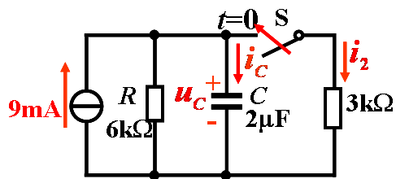
7、电路如图，t=0时合上开关S，合S前电路已处于稳态。试求电容电压 u_{c} 和电流i₂ 。

8、有一台三相电阻炉，每相负载电阻为11Ω，接于线电压为380V的对称三相电源上，试求联结成星形和三角形两种情况下负载的线电流和有功功率。
参考答案
一、填空题
1、正弦信号u =141.4sin（100πt –30⁰）V，其周期T=( 0.02 )，角频率ω=( 100π ) ，初相角φ=( -30⁰ )，有效值U =( 100v )。
2、变压器的作用有（ 变流 ）（ 变压 ）和阻抗匹配。
3、在R、L串联电路中U_{R} =4伏，U_{L}=3伏，R=8欧，X_{L}=（ 6 ）欧，功率因数为（ 0.8 ）。
4、基尔霍夫定律包括（ KVL ）和（ KCL ）。或者基尔霍夫电流和基尔霍夫电流。
5、基尔霍夫定律包括（基尔霍夫电流定律）和（基尔霍夫电压定律 ）。
6、变压器的主要功能有变压、（ 变流 ）和（ 变阻 ）。
7、三相异步电动机的电气制动方法有能耗制动、（ 反向制动 ）和（ 降压制动 ）。
8、实际电气设备大多为（ 电感 ）性设备，功率因数往往较低 。若要提高感性电路的功率因数，常采用人工补偿法进行调整，即在（ 电路两端并联上一个电容器 ）。
9、异步电动机的调速可以用改变（ 频率 ）、和（ 极数 ）改变转差率三种方法来实现。

二、选择题
1、c 2、a 3、b 4、c 5、b 6、c 7、b 8、a 9、c 10、b
题号 | 11 | 12 | 13 | 14 | 15 | 16 | 17 | 18 | 19 | 20
答案 | a | a | a | a | b | a | a | b | a | b

三、计算题
略

